

VIEŠŲJŲ PIRKIMŲ TARNYBA
VERTINIMO IŠVADA

Skuodo rajono Mosėdžio gimnazijai  El. p. info@mosedis.lt  Žiniai  Skuodo rajono savivaldybės administracijai  El. p. savivaldybe@skuodas.lt  Viešajai įstaigai CPO LT  El. p. info@cpo.lt | 2025-11-19  Į 2025-10-21 | Nr.  Nr. | 4S-1520 (7.4Mr)  MD2 – 152

Viešųjų pirkimų tarnyba (toliau – Tarnyba), vadovaudamasi Lietuvos Respublikos viešųjų pirkimų įstatymo (toliau – VPĮ) 95 straipsnio 1 dalies 2 punktu ir Pirkimų ir koncesijų priežiūros vykdymo tvarkos aprašu, patvirtintu Tarnybos direktoriaus 2023 m. kovo 24 d. įsakymu Nr. 1S-44, atliko Skuodo rajono Mosėdžio gimnazijos (toliau – Gimnazija, Perkančioji organizacija) ir UAB „Sotega“ 2024 m. rugpjūčio 21 d. pasirašytos maitinimo paslaugų sutarties vykdymo vertinimą.
Vertinimą atlikę Tarnybos atstovai 2025 m. rugsėjo 24 d. lankėsi Gimnazijoje. Tarnybos atstovai bendravo su Gimnazijos administracijos atstovu (už maitinimo paslaugų sutarties vykdymą atsakingu asmeniu), Gimnazijos valgykloje dirbančiais UAB „Sotega“ darbuotojais, aptarė situaciją, susijusią su maitinimo paslaugų sutarties vykdymu, vertino faktinius bei vizualiai identifikuojamus su šios sutarties vykdymu ir teikiamomis paslaugomis susijusius aspektus – maitinimo vietoje skelbiamą tos dienos valgiaraštį, asmenų aptarnavimo ir atsiskaitymo procesą, mokamo ir nemokamo mokinių maitinimo organizavimą ir kt. Apsilankymo metu su vertinimu susiję objektai (valgiaraščiai, aptarnavimo ir atsiskaitymo už paslaugą objektai ir kt.) fotografuoti tarnybiniu telefonu, nuotraukos perkeltos ir saugomos Tarnybos elektroninėje laikmenoje ir yra neatskiriama šios vertinimo išvados dalis.

I dalis. Bendra informacija

Pirkimo* pavadinimas, numeris (jeigu skelbtas), pirkimo paskelbimo (kvietimo pateikti paraišką / pasiūlymą) data / sutarties pavadinimas, data, numeris | „Konkretus pirkimas Nr. CPO311285“ (toliau – Pirkimas). 2024 m. rugpjūčio 21 d. Pirkimo sutartis Nr. CPO311285 (toliau – Sutartis, Pirkimo sutartis).
Pirkimo vykdymo / sutarties sudarymo teisinis pagrindas | VPĮ (redakcija 2024-06-21 – 2024-10-17).
Pirkimo rūšis pagal vertės ribas ir pirkimo būdas / pirkimo priemonės pavadinimas | Pirkimas vykdytas taikant dinaminę pirkimų sistemą (toliau – DPS), laikantis riboto konkurso taisyklių.
Planuota pirkimo vertė (nenurodoma, jeigu pirkimas vertinamas iki vokų su pasiūlymais atplėšimo procedūros arba įpareigojama nutraukti pirkimą ir vertė nenurodyta pirkimo dokumentuose) / sutarties kaina Eur be PVM | Planuota Pirkimo vertė 184 216,94 Eur be PVM (222 902,50 Eur su PVM). Sutarties kaina 184 216,94 Eur be PVM (222 902,50 Eur su PVM).
Tiekėjo / koncesininko, su kuriuo sudaryta sutartis, pavadinimas, juridinio asmens kodas | UAB „Sotega“ (toliau – Tiekėjas), juridinio asmens kodas 301681743.
Pirkimo / sutarties vertinimo apimtys / etapas | Išsamus sisteminis Pirkimo sutarties vykdymo vertinimas / po Sutarties sudarymo.
Jei pirkimas finansuojamas Europos Sąjungos lėšomis – projekto pavadinimas, projektą administruojanti institucija | –
Jei dėl pirkimo / sutarties vyksta teismo procesas arba ginčas nagrinėjamas ikiteisminės institucijos, nurodyti ieškinio (skundo) dalyką, bylos šalių pavadinimus, ar taikomos laikinosios apsaugos priemonės, nagrinėjimo stadiją:
–
*viešasis pirkimas / pirkimas, atliekamas gynybos ir saugumo srityje / pirkimas, atliekamas vandentvarkos, energetikos, transporto ar pašto paslaugų srities perkančiųjų subjektų / įmonių, veikiančių energetikos srityje, energijos ar kuro, kurių reikia elektros ir šilumos energijai gaminti, pirkimas / koncesija.

II dalis. Vertinimo apimtyje nustatyti pažeidimai

1. | VPĮ 17 straipsnio 1 dalis, 86 straipsnio 2 dalis
Pirkimo procedūras pagal Gimnazijos užsakymą Nr. CPO311285 įvykdė Viešoji įstaiga CPO LT. Vadovaujantis DPS pagrindu įvykusio konkretaus Pirkimo Nr. CPO311285 rezultatais, Gimnazija ir Tiekėjas 2024 m. rugpjūčio 21 d. pasirašė Sutartį. Sutartis paskelbta Centrinėje viešųjų pirkimų informacinėje sistemoje (toliau – CVP IS) 2024 m. rugsėjo 6 d.
Pagal Sutarties 8.1 papunktį, Pirkimo sutartis įsigalioja ją pasirašius abiem šalims ir Tiekėjui pateikus reikalaujamą Pirkimo sutarties įvykdymo užtikrinimą.
Sutarties 11 punkte numatyta, kad: „11.1. Tiekėjas ne vėliau kaip per 10 (dešimt) darbo dienų nuo Pirkimo sutarties pasirašymo dienos Pirkimo sutarties prievolių įvykdymo užtikrinimui privalo pateikti Lietuvos Respublikoje ar užsienio valstybėje registruoto banko garantiją, draudimo bendrovės laidavimo raštą su polisu (kartu su mokėjimo patvirtinimu), kuris turi būti savarankiškas reikalavimas; 11.2. Pirkimo sutarties įvykdymo užtikrinimo vertės dydis 5 % nuo Pradinės sutarties vertės; 11.3. Pirkimo sutarties įvykdymo užtikrinimas turi būti besąlyginis ir neatšaukiamas, ir turi galioti ne trumpiau kaip 30 (trisdešimt) kalendorinių dienų, po vėliausio Pirkimo sutartyje numatyto, Tiekėjo sutartinio įsipareigojimo vykdymo termino pabaigos; 11.4. jei Tiekėjas per Pirkimo sutartyje nurodytą laikotarpį Pirkimo sutarties įvykdymo užtikrinimo nepateikia, laikoma, kad Pirkimo sutartis neįsigalioja ir Tiekėjas atsisakė sudaryti Pirkimo sutartį“.
Vertinimo metu Tarnyba prašė Perkančiosios organizacijos pateikti: „Sutarties įvykdymo užtikrinimo bei įvykdymo užtikrinimo pratęsimo (jeigu buvo) dokumentų, kartu su jų apmokėjimus patvirtinančiais dokumentais (Sutarties 11.1 ir 11.10 p.), kopijas“.
Perkančioji organizacija atsakė: „9. Sutarties įvykdymo užtikrinimo bei įvykdymo užtikrinimo pratęsimo dokumentų, nebuvo“ ir nepateikė prašytų dokumentų.
Pažymėtina, kad Sutarties įvykdymo užtikrinimo buvo reikalaujama Gimnazijos užsakyme ir Sutartyje (pirmiau cituotos Sutarties 11 skyriaus sąlygos).
Tiekėjui nepateikus sutarties įvykdymo užtikrinimo, net ir tuo atveju, jei tiekėjas, kuriam pasiūlyta sudaryti pirkimo ar preliminariąją sutartį, ją pasirašo, tačiau iki perkančiosios organizacijos nurodyto termino nepateikia sutarties įvykdymo užtikrinimą patvirtinančio dokumento, laikoma, kad tiekėjas atsisakė sudaryti sutartį. Taip pat laikoma, kad su tiekėju sudaryta sutartis neįsigaliojo. Taigi, Tiekėjui per nustatytą 10 darbo dienų terminą nuo Sutarties pasirašymo nepateikus Sutarties įvykdymo užtikrinimą patvirtinančio dokumento, Perkančioji organizacija turėjo siūlyti sudaryti sutartį kitam tiekėjui, kurio pasiūlymas pagal nustatytą pasiūlymų eilę buvo pirmas po Tiekėjo, neįvykdžiusio šio reikalavimo.
Vertinimo metu nustatyta, kad maitinimo paslaugos pradėtos teikti nuo 2024 m. rugsėjo 2 d., nors Tiekėjas per Sutartyje numatytą terminą (ne vėliau kaip per 10 d. d. nuo Sutarties pasirašymo dienos) nepateikė Sutarties įvykdymo užtikrinimo (nepateiktas ir vėliau / šios vertinimo išvados surašymo metu) ir Sutartis teisiškai įsigaliojusi nebuvo.
VPĮ 17 straipsnyje nustatytas įpareigojimas perkančiajai organizacijai užtikrinti, kad, atliekant pirkimo procedūras ir nustatant laimėtoją, būtų laikomasi viešųjų pirkimų principų siekiant užtikrinti racionalų valstybės biudžeto lėšų panaudojimą ir sąžiningos konkurencijos laisvę. Lietuvos Aukščiausiasis Teismas (toliau – LAT) ne kartą pažymėjo, kad VPĮ siekiama užtikrinti racionalų valstybės biudžeto lėšų naudojimą, kokybišką prekių ir paslaugų, reikalingų užtikrinti valstybės ir savivaldybių darnią ir tinkamą veiklą, gavimą, skatinti konkurenciją ir rinkos plėtrą, garantuoti lygiateisiškumo, nediskriminavimo ir skaidrumo principų laikymąsi. Pagal nuosekliai formuojamą teismų praktiką, viešųjų pirkimų principų laikymasis ir tinkamas jų taikymas nėra tik besąlyginė perkančiųjų organizacijų VPĮ normų, būtent 17 straipsnio nuostatų, laikymosi pareiga, bet ir viešųjų pirkimų turiningųjų tikslų pasiekimo garantas. VPĮ ir kitų teisės aktų reikalavimai perkančiosioms organizacijoms ir tiekėjams nustatyti ne siekiant atlikti formalias procedūras ar tam, kad perkančiosios organizacijos ir tiekėjų veiksmai atitiktų teisės normas, o tam, jog šiomis procedūromis būtų įgyvendinti viešųjų pirkimų tikslai. VPĮ nustatytos įsakmios nuostatos, reikalaujančios besąlygiško jų laikymosi, tik patvirtina tokį aiškinimą, nes viešųjų pirkimų procesas yra dinamiškas, preciziškai tiksliai nustatyti kiekvieną viešųjų pirkimų situaciją sudėtinga, todėl šių imperatyvų laikymasis yra nukreiptas į tam tikrų tikslų pasiekimą, o šie yra tokių imperatyvų taikymo matas.
Atsižvelgus į šioje išvadoje pirmiau aprašytas aplinkybes, VPĮ 29 straipsnio 2 dalies 1 punktą, taip pat Pirkimo sąlygų 7.3 ir 7.4 papunkčius, Tarnyba konstatuoja, kad šiuo atveju susiklostė situacija, kai, remiantis VPĮ 86 straipsnio 2 dalimi, Tiekėjui iki Pirkimo dokumentuose nurodyto termino nepateikus Sutarties įvykdymo užtikrinimą patvirtinančio dokumento (Tiekėjas nepateikė ir nėra informacijos, kad Gimnazija būtų aktyviai reikalavusi pateikti), maitinimo paslaugų teikimo sutartį Perkančioji organizacija turėjo siūlyti sudaryti tiekėjui, kurio pasiūlymas pagal nustatytą pasiūlymų eilę yra pirmas po Tiekėjo, nepateikusio Sutarties įvykdymo užtikrinimo, jeigu tenkinamos VPĮ 45 straipsnio 1 dalyje išdėstytos sąlygos. Pažymėtina, jog Pirkimo sąlygų 4.3 papunktyje numatyta, kad: „pateikdamas pasiūlymą, DPS tiekėjas sutinka su visomis pirkimo sąlygomis, nustatytomis Konkretaus pirkimo dokumentuose“. Analogiškas reikalavimas buvo numatytas ir pasirašytoje Sutartyje. Taigi, nors Tiekėjas ir Gimnazija Sutartį pasirašė, ji neįsigaliojo ir turi būti laikoma nesudaryta. Perkančioji organizacija šiuo atveju privalėjo siūlyti sudaryti pirkimo sutartį tiekėjui, kurio pasiūlymas pagal nustatytą pasiūlymų eilę buvo pirmas po Tiekėjo, atsisakiusio sudaryti sutartį, jei šis tiekėjas galėjo būti nustatytas laimėtoju pagal VPĮ. Tačiau, nepaisant šių aplinkybių, Perkančioji organizacija leido teikti Pirkimo sutartyje numatytas paslaugas, o Tiekėjas jas teikė. Taigi, Gimnazija, pažeisdama imperatyvius VPĮ reikalavimus, vienam iš tiekėjų leido nesilaikyti iš anksto Pirkimo dokumentuose paskelbtų sąlygų ir neteikti Sutarties įvykdymo užtikrinimo, o tai prieštarauja tiekėjų lygiateisiškumo, viešųjų pirkimų skaidrumo principams.
Papildomai pažymėtina, kad Sutarties 9.5.3 papunktyje nustatyta, jog Pirkimo sutarties įvykdymo užtikrinimo dokumento nepateikimas yra laikomas Tiekėjo esminiu Pirkimo sutarties vykdymo pažeidimu.
Atsižvelgiant į išdėstytas aplinkybes, darytina išvada, kad Perkančioji organizacija nesilaikė konkretaus Pirkimo dokumentuose, DPS pirkimo dokumentuose, pasirašytoje Sutartyje numatytų sąlygų ir procedūrų, t. y. Perkančioji organizacija neįvykdė VPĮ 86 straipsnio 2 dalies reikalavimo ir leido Tiekėjui teikti paslaugas sąlygomis, panašiomis į Pirkimo sutarties projekte aptartas sąlygas, nors šis nepateikė Sutarties įvykdymo užtikrinimo ir todėl Sutartis neįsigaliojo.
Tarnyba konstatuoja, kad tokiais savo veiksmais (neveikimu) Gimnazija pažeidė VPĮ 17 straipsnio 1 dalyje nustatytus skaidrumo ir lygiateisiškumo principus ir VPĮ 86 straipsnio 2 dalyje įtvirtintas pirkimo sutarties sudarymo taisykles.
Atsižvelgus į pirmiau konstatuotus pažeidimus ir įvertinus tai, kad mokinių maitinimo paslaugos visgi faktiškai buvo teikiamos (tebėra teikiamos) 2024-2025 mokslo metus sąlygomis, panašiomis į neįsigaliojusios Sutarties sąlygas, Tarnyba išanalizavo turimą ir Perkančiosios organizacijos pateiktą informaciją, susijusią su Gimnazijos mokinių maitinimo paslaugų teikimu ir ją įvertino pasirašytos Sutarties sąlygų kontekste. Nustatyti trūkumai ir pastebėjimai išdėstyti šios vertinimo išvados Pastabų dalyje.

III dalis. Kiti nustatyti pažeidimai

-

IV dalis. Sprendimas

Tarnyba, atsižvelgdama į Pirkimo vertinimo išvados II dalyje kvalifikuotus VPĮ pažeidimus, į tai, kad nors Tiekėjas Sutartį pasirašė, tačiau iki nurodyto termino nepateikė Pirkimo dokumentuose nustatyto Pirkimo sutarties įvykdymo užtikrinimą patvirtinančio dokumento (dokumentas nepateiktas ir vėliau / šios vertinimo išvados surašymo metu), konstatuoja, kad Sutartis neįsigaliojo. Atsižvelgiant į tai, darytina išvada, jog Pirkimo procedūros pagal VPĮ 29 straipsnio 2 dalies 1 punktą nėra pasibaigusios ir Perkančioji organizacija turėjo siūlyti sudaryti pirkimo sutartį tiekėjui, kurio pasiūlymas pagal nustatytą pasiūlymų eilę buvo pirmas po Tiekėjo, nepateikusio Pirkimo sutarties įvykdymo užtikrinimo, jeigu tenkinamos VPĮ 45 straipsnio 1 dalyje išdėstytos sąlygos. Todėl Tarnyba, vadovaudamasi Įstatymo 95 straipsnio 2 dalies 6 punktu, įpareigoja Perkančiąją organizaciją:
1. laikantis VPĮ nustatyto reglamentavimo tinkamai užbaigti konkretaus Pirkimo procedūras: siūlyti sudaryti pirkimo sutartį tiekėjui, kurio pasiūlymas pagal nustatytą pasiūlymų eilę yra pirmas po Tiekėjo, nepateikusio Pirkimo sutarties įvykdymo užtikrinimo arba nutraukti šio konkretaus Pirkimo procedūras, jei yra VPĮ nustatyti pagrindai;
2. ne vėliau kaip per 3 darbo dienas nuo šios vertinimo išvados apskundimo termino pabaigos raštu informuoti Tarnybą apie įpareigojimų įvykdymą, pateikiant tai pagrindžiančius dokumentus.
Tarnyba pažymi, kad nusprendus pradėti naują pirkimą dėl analogiškų paslaugų, turi būti atsižvelgiama į šioje vertinimo išvadoje konstatuotus pažeidimus, pateiktus įpareigojimus bei pastabas.
Nesutinkant su Tarnybos įpareigojimais, šis administracinis sprendimas gali būti skundžiamas per 1 (vieną) mėnesį nuo jo gavimo dienos. Vadovaujantis Lietuvos Respublikos administracinių bylų teisenos įstatymu ir Lietuvos Respublikos ikiteisminio administracinių ginčų nagrinėjimo tvarkos įstatymu, skundai paduodami Lietuvos administracinių ginčų komisijai (A. Goštauto g. 12-100, 01108 Vilnius) ar Regionų administraciniam teismui (Žygimantų g. 2, 01102 Vilnius).

Pastabos

1. Pirkime Perkančioji organizacija kaip vieną iš tiekėjų pasiūlymų ekonominio naudingumo vertinimo kriterijų pasirinko: „Pietų metu tiekiamų karštų patiekalų skaičius (T1)“. Pirkimo sutarties priede Nr. 1 „Tiekėjo pasiūlymas“ (toliau – Tiekėjo pasiūlymas, Sutarties priedas Nr. 1) prie aptariamo kriterijaus nurodyta: „Siūlomi 4 ir daugiau karšti patiekalai“. Už šį kriterijų Tiekėjui buvo skirti papildomi balai (10 balų).
Tarnybos darbuotojų apsilankymo Perkančiojoje organizacijoje (2025 m. rugsėjo 24 d.) metu nustatyta, kad Tiekėjas pietų metu nemokamą maitinimą gaunantiems vaikams siūlė tik 2 (dviejų) rūšių karštus patiekalus, nors pagal ekonominio naudingumo vertinimo kriterijų T1 įsipareigojo pietums pasiūlyti bent 4 (keturių) rūšių karštus patiekalus. Pastarasis reikalavimas / Tiekėjo įsipareigojimas galioja tiek mokamą, tiek nemokamą maitinimą gaunančių vaikų atžvilgiu.
2. Pirkime Perkančioji organizacija kaip vieną iš tiekėjų pasiūlymų ekonominio naudingumo vertinimo kriterijų pasirinko: „Maisto gamyboje ir maisto produktų tiekime naudojamos ekologiškos produkcijos ir / ar maisto produktus atitinkančius „Nacionalinės žemės ūkio ir maisto produktų kokybės sistemos“ (toliau – NKP) reikalavimus kiekis (T2)“. Tiekėjo pasiūlyme prie aptariamo kriterijaus nurodyta: „Tiekėjas įsipareigoja maisto gamyboje ir maisto produktų tiekime naudoti ekologiškos ir / ar NKP produkcijos ne mažiau kaip 50 proc.“. Už šį kriterijų Tiekėjui buvo skirti papildomi balai (10 balų).
Tarnyba prašė Perkančiosios organizacijos: „nurodyti, ar į Tiekėją buvo kreiptasi dėl pareigos laikytis aplinkos apsaugos kriterijų, ekonominio naudingumo kriterijų išpildymo, Tiekėjo įsigytų ir sunaudotų maisto produktų (t. y., ar reikalauta pateikti Sutarties priede Nr. 2 nurodytos formos ataskaitas: „Aplinkos apsaugos kriterijų laikymosi, Tiekėjo įsigytų ir sunaudotų maisto produktų“; „Ekonominio naudingumo kriterijų laikymosi, Tiekėjo įsigytų ir sunaudotų maisto produktų“). Jeigu Tiekėjas tokių ataskaitų neteikė, paaiškinkite, kaip įsitikinote, kad Tiekėjas laikėsi aplinkos apsaugos kriterijų ir pasiūlyme nurodytų ekonominio naudingumo vertinimo kriterijų T1, T2, T3. Prašome pateikti iš Tiekėjo gautų ataskaitų ir jose nurodytą informaciją pagrindžiančių dokumentų kopijas už 2025 m. gegužės ir rugsėjo mėnesius“.
Iš Perkančiosios organizacijos pateiktų dokumentų seka, kad ekonominio naudingumo kriterijus T2 Tarnybos tikrintais mėnesiais (2025 m. gegužę ir rugsėjį) nebuvo išpildytas: Tiekėjo „Ekonominio naudingumo kriterijų laikymosi, Tiekėjo įsigytų ir sunaudotų maisto produktų“ ataskaitoje už 2025 m. gegužės mėnesį nurodyta „faktinė maisto (patiekalų) gaminimui ir / ar maisto produktų tiekimui sunaudotų produktų, pagal keliamus ekonominio naudingumo kriterijų reikalavimus vertė proc.“ yra tik 2,43 proc., už 2025 m. rugsėjo mėnesį – tik 0,99 proc.
3. Pirkime Perkančioji organizacija kaip vieną iš tiekėjų pasiūlymų ekonominio naudingumo vertinimo kriterijų pasirinko: „Šviežių daržovių ir vaisių įvairovė (T3)“. Tiekėjo pasiūlyme prie aptariamo kriterijaus nurodyta: „Dienos eigoje siūlomos 5 ir daugiau skirtingos vaisių ir daržovių rūšys (iš jų ne mažiau kaip 3 rūšys pateikiamos atskirai“. Už šį kriterijų Tiekėjui buvo skirti papildomi balai (10 balų).
Tarnybos darbuotojų apsilankymo Perkančiojoje organizacijoje (2025 m. rugsėjo 24 d.) metu nustatyta, kad dienos eigoje tiekėjas siūlė tik 4 rūšis vaisių ir daržovių 11 m. ir vyresnių mokinių grupei, o 6-10 m. amžiaus vaikams siūlė tik 2 rūšis (obuolį ir burokėlius – visiems šios amžiaus grupės vaikams buvo patiekiami tik burokėliai, nors buvo paruoštos ir morkų salotos bei kopūstų su morkomis salotos).
4. Pagal Europos Sąjungos Teisingumo Teismo (toliau – ESTT) ir LAT nuosekliai formuojamą praktiką, tais atvejais, kai tiekėjas išrenkamas pirkimo laimėtoju dėl tam tikro savo turimo pranašumo, šis pranašumas turi būti materializuojamas (naudojamas, taikomas) ir vykdant viešojo pirkimo sutartį, nes priešingu atveju kyla esminio sutarties pakeitimo grėsmė. Taigi, jei tiekėjas pripažintas laimėtoju dėl to, kad jo pasiūlymas geriau už kitų pirkimo dalyvių atitiko ekonominio naudingumo reikalavimus, toks jo pranašumas turi tiesiogiai atsispindėti vykdant viešojo pirkimo sutartį. LAT praktikoje taip pat konstatuota, kad racionalų lėšų panaudojimą užtikrina ne tik laimėtojo parinkimas, bet ir kruopštus bei dėmesingas viešojo pirkimo sutarties vykdymas ir jo priežiūra. Vertinamos Sutarties kontekste tai reiškia, kad Tiekėjas privalėjo / privalo išpildyti ekonominio naudingumo kriterijus (T1, T2, T3), kadangi tai atlikti įsipareigojo pagal Pirkime pateiktą pasiūlymą. Tuo tarpu, Perkančioji organizacija, kuri Pirkimo Užsakyme pageidavo minėtų ekonominio naudingumo kriterijų, turėjo / turi reikalauti iš Tiekėjo paslaugas teikti laikantis Sutartyje, Tiekėjo pasiūlyme, Pirkimo dokumentuose, DPS pirkimo dokumentuose numatytų sąlygų, o už pažeidimus (ekonominio naudingumo kriterijų neįgyvendinimą) taikyti Sutartyje numatytas sankcijas ir reikalauti minėtų kriterijų tinkamo išpildymo.
5. Sutarties 3.4.24 papunktyje nustatyta: „Tiekėjas sutarties vykdymo metu įsipareigoja laikytis aplinkos apsaugos kriterijų pagal tuo metu galiojančius teisės aktus:
3.4.24.1. ne mažiau kaip 30 proc. perkamų maisto produktų kiekio (kilogramais, litrais, vienetais) turi atitikti bent vieną iš šių minimalių aplinkos apsaugos kriterijų:
3.4.24.1.1. produktai turi turėti ekologiškam produktui išduotą sertifikatą <...>;
3.4.24.1.2. produktai turi atitikti 2012 m. lapkričio 21 d. Europos Parlamento ir Tarybos reglamento (ES) Nr. 1151/2012 <...> ir (ar) Lietuvos Respublikos žemės ūkio ministro 2015 m. sausio 7 d. įsakymo Nr. 3D-10 <...> reikalavimus <...>;
3.4.24.1.3. produktai turi būti sertifikuoti ženklu „Kokybė“ <...> ar atitikti Europos Parlamento ir Tarybos reglamento (ES) 1305/2013 <...> 16 straipsnio 1 punkto b dalyje nurodytų <...> maisto produktų kokybės sistemų <...> reikalavimus;
3.4.24.1.4. Pagal aukščiau išvardintus 3.4.24.1.1 – 3.4.24.1.3 papunkčiuose nurodytus kriterijus perkamas patiekalams ruošti ir tiekiamų maisto produktų kiekis turi sudaryti ne mažiau nei 30 procentų viso perkamų patiekalams ruošti ir maisto produktus tiekti maisto produktų kiekio (kilogramais, litrais, vienetais). Tiekėjas turi pateikti Pirkimo sutarties 2 priedą su ataskaitinio mėnesio informacija visą sutarties galiojimo laikotarpį bei Užsakovui pareikalavus, maisto produktų įsigijimą pagrindžiančius dokumentus (važtaraščius, sąskaitas ir kt.)“.
Siekiant įrodyti minėtų aplinkos apsaugos kriterijų tinkamą įgyvendinimą Sutarties vykdymo metu, Tiekėjas Perkančiajai organizacijai teikia „Aplinkos apsaugos kriterijų laikymosi, Tiekėjo įsigytų ir sunaudotų maisto produktų“ ataskaitas, sudarytas pagal „Pirkimo sutarties CPO309793 priedą Nr. 2 „Ataskaitos forma“ (toliau – Aplinkos apsaugos kriterijų ataskaitos) ir, Perkančiajai organizacijai pareikalavus, minėtose ataskaitose nurodytą informaciją pagrindžiančius dokumentus.
Tarnyba prašė Perkančiosios organizacijos pateikti iš Tiekėjo gautų ataskaitų ir jose nurodytą informaciją pagrindžiančių dokumentų kopijas už 2025 m. gegužės ir rugsėjo mėnesius.
Iš Perkančiosios organizacijos Tarnybai pateiktų dokumentų seka, kad Sutarties 3.4.24 papunktyje nustatyti aplinkos apsaugos kriterijai Tarnybos tikrintais mėnesiais (2025 m. gegužę ir rugsėjį) nebuvo išpildyti ir nesiekė minimalios 30 proc. ribos: Tiekėjo Aplinkos apsaugos kriterijų ataskaitoje už 2025 m. gegužės mėnesį nurodyta „faktinė maisto gaminimui ir maisto produktų tiekimui sunaudotų produktų, atitinkančių ekologinės gamybos reglamento ir /ar saugomų nuorodų ir / ar NKP ar lygiaverčių kitų ES valstybių pripažintų maisto produktų kokybės sistemų reikalavimus, kiekis proc.“ yra tik 2,43 proc., už 2025 m. rugsėjo mėnesį – tik 0,99 proc.
Tiekėjo pateiktose Aplinkos apsaugos kriterijų ataskaitose taip pat neužpildyta lentelės eil. Nr. 1-5 eilutės / punktai, neaišku, kaip gautos lentelės paskutinės eilutės 4 (ketvirtame) ir 5 (penktame) stulpelyje deklaruojamos vertės, neatskleisti produktų pavadinimai (pvz., ar ataskaitose deklaruojamos vertės gautos iš „mėsos produktų“, „daržovių“, „javų produktų“, pieno ir jo produktų“, „kitų produktų“).
6. Tarnybos darbuotojų apsilankymo Perkančiojoje organizacijoje dieną (2025 m. rugsėjo 24 d.), maitinimas Gimnazijoje buvo organizuojamas pagal Perkančiosios organizacijos ir Tiekėjo suderintus valgiaraščius. 2025 m. rugsėjo 24 d. Gimnazijoje buvo I-os maitinimo savaitės 3-ia maitinimo diena.
Palyginus Gimnazijos valgykloje iškabinto einamosios dienos valgiaraščio (toliau – Valgiaraštis) I-os maitinimo savaitės 3-ios maitinimo dienos kainas su Sutarties priede Nr. 1 / Tiekėjo pasiūlyme nurodytų patiekalų grupių kainomis, nustatyta, kad „pietų kompleksas I“ ir „pietų kompleksas II“ yra tiekiami per brangiai / Tiekėjo pasiūlymą viršijančiomis kainomis:
1) „Pietų kompleksas I“ kaina pagal Valgiaraštyje nurodytas išeigas ir Tiekėjo pasiūlyme pateiktas kainas turėtų būti 2,86 Eur. Tuo tarpu, faktinė kaina yra 3,67 Eur (0,81 Eur arba 28,32% didesnė);
2) „Pietų kompleksas II“ kaina pagal Valgiaraštyje nurodytas išeigas ir Tiekėjo pasiūlyme pateiktas kainas turėtų būti 3,25 Eur. Tuo tarpu, faktinė kaina yra 3,67 Eur (0,42 Eur arba 12,92% didesnė).
Sutarties 28 psl. („Reikalavimai patiekalų grupėms 2 priedas“) nustatyta: „<...> Tiekėjas įsipareigoja kartu su valgiaraščiu Perkančiajai organizacijai pateikti patiekalų / produktų kainas pagal valgiaraščiuose numatytas patiekalų / produktų išeigas. Kaina apskaičiuojama pagal užfiksuotą 100 g / ml ir numatyto patiekti patiekalo išeigą. Pvz., fiksuota 100 g maltos mėsos gaminių kaina – Y; pagal valgiaraštį numatoma maltinio išeiga 120 g, tai kaina apskaičiuojama – 120 g x Y /100 g. Tiekėjas turi pateikti atskirų patiekalų / produktų kainas pagal valgiaraštį, net jeigu Perkančioji organizacija renkasi maitinimą švediško stalo principu <...>“. Taigi, Gimnazija turi teisę ir turėtų kreiptis į Tiekėją, kad pastarasis pateiktų patiekalų / produktų kainas pagal valgiaraščiuose numatytas patiekalų / produktų išeigas (apskaičiuotas vertinant Tiekėjo pasiūlyme nurodytą kainą ir valgiaraštyje nurodytą išeigą). Iš Tiekėjo gautą kainų sąrašą Perkančioji organizacija turėtų patikrinti (ar nurodytos kainos teisingai apskaičiuotos) ir stebėti, ar Tiekėjas faktiškai laikosi nurodytų kainų.
7. Iš Perkančiosios organizacijos pateiktų dokumentų (pvz.: 2025 m. rugsėjo mėn. mokinių nemokamo maitinimo registravimo žurnalų; PVM sąskaitų-faktūrų už 2025 m. rugsėjo mėn.) seka, kad už nemokamą maitinimą Tiekėjui buvo apmokėta ir už 2025 m. rugsėjo 1 d., nors maitinimas tą dieną paprastai nevyksta.
Taip pat pažymėtina, kad DPS pagrindu sudarytose maitinimo paslaugų pirkimo sutartyse, jeigu maitinimo paslaugų teikimo pradžia yra siejama su naujų mokslo metų pradžia, nustatyta, kad maitinimo paslaugos pradedamos teikti nuo konkrečių mokslo metų rugsėjo 2 d. Tai papildomai pagrindžia, jog rugsėjo 1 d. mokinių maitinimo paslaugos ugdymo įstaigose paprastai nėra teikiamos.
Šiame kontekste atkreiptinas dėmesys į LAT praktiką, kurioje yra konstatuota, kad racionalų lėšų panaudojimą užtikrina ne tik laimėtojo parinkimas, bet ir kruopštus bei dėmesingas viešojo pirkimo sutarties vykdymas ir jo priežiūra. Perkančioji organizacija turi pareigą prižiūrėti, ar vykdant viešojo pirkimo sutartį nėra permokama, ar tiekėjas faktiškai taiko pasiūlyme nurodytas kainas. Priešinga situacija (didesnių nei nurodyta tiekėjo pasiūlyme kainų taikymas) gali suponuoti esminį sutarties pakeitimą, pažeisti kitų viešajame pirkime dalyvavusių, bet dėl pasiūlytų didesnių kainų pirkimo nelaimėjusių, tiekėjų teisėtus interesus.
8. Sutarties techninės specifikacijos 10.13 papunktyje nustatyta: „Maisto atliekos turi būti fiksuojamos ir / ar fotografuojamos bei turi būti vedama kiekvienos dienos išmetamo maisto statistika. Pasikartojant atliekų sudėčiai, t. y. kartojantis išmetamam maistui, Tiekėjas turės skubiai priimti sprendimus dėl valgiaraščio tikslinimo. Jei vaikai atsisako valgyti tam tikrą patiekalą, jį Paslaugų tiekėjas turės pakeisti kitu patiekalu, atitinkančiu aukščiau nurodytus reikalavimus“.
Tarnybos darbuotojų apsilankymo Perkančiojoje organizacijoje 2025 m. rugsėjo 24 d. metu apklausti valgykloje dirbantys Tiekėjo darbuotojai neparodė jokių statistikos vedimo įrašų, nuotraukų ar kitokių įrodymų ir atsakė, kad statistika nėra vedama ir išmetamo maisto atliekos nefiksuojamos. Taigi, Tiekėjas šio sutartinio įsipareigojimo nevykdo, t. y. neveda išmetamo maisto statistikos, maisto atliekų nefiksuoja ir (ar) nefotografuoja.
9. Gimnazija turėtų susipažinti su:
1) Tarnybos 2025 m. gegužės 28 d. tikrinimo ataskaita Nr. 4S-654 ir joje nurodytomis rekomendacijomis, priemonių įgyvendinimo planu (kiek tai susiję su rašytinių sutarčių vykdymo ir kontrolės procesais);
2) Viešosios įstaigos CPO LT parengtais pagalbiniais informaciniais dokumentais: „Maitinimo paslaugų ugdymo įstaigoms sutarčių vykdymo rekomendacijomis“ ir „Sutarčių vykdymo kontrolės atmintine dėl maitinimo paslaugų ugdymo įstaigoms“.

Direktoriaus pavaduotoja Viktorija Namavičienė

Dinaminė pirkimų sistema „Ugdymo įstaigų maitinimo paslaugų užsakymai per CPO LT elektroninį katalogą“, Centrinėje viešųjų pirkimų informacinėje sistemoje skelbimas apie pirkimą paskelbtas 2024-03-28, pirkimo Nr. 709527.
„Perkančioji organizacija užtikrina, kad vykdant pirkimą būtų laikomasi lygiateisiškumo, nediskriminavimo, abipusio pripažinimo, proporcingumo, skaidrumo principų“.
„<...> jeigu tiekėjas iki perkančiosios organizacijos nurodyto termino nepateikia pirkimo dokumentuose nustatyto pirkimo sutarties įvykdymo užtikrinimą patvirtinančio dokumento arba neįvykdo kitų pirkimo sutartyje nustatytų jos įsigaliojimo sąlygų, perkančioji organizacija siūlo sudaryti pirkimo sutartį ar preliminariąją sutartį tiekėjui, kurio pasiūlymas pagal nustatytą pasiūlymų eilę yra pirmas po tiekėjo, atsisakiusio sudaryti pirkimo sutartį ar preliminariąją sutartį, nepateikusio pirkimo sutarties įvykdymo užtikrinimo ar neįvykdžiusio kitų pirkimo sutarties įsigaliojimo sąlygų, jeigu tenkinamos šio įstatymo 45 straipsnio 1 dalyje išdėstytos sąlygos“.
Tarnybos 2025 m. spalio 7 d. raštas Nr. 4S-1221.
Perkančiosios organizacijos 2025 m. spalio 21 d. raštas Nr. MD2 - 152 (reg. 2025-10-22 Nr. 3S-2784).
Iškarpa iš Užsakymo: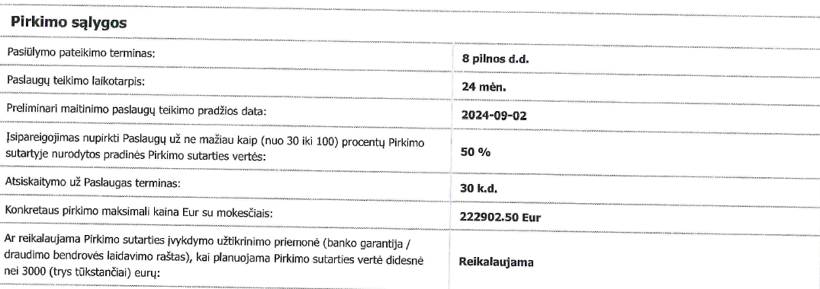
Pirkimo pasiūlymų eilėje be laimėtojo / Tiekėjo buvo dar vienas tiekėjas – UAB „Atata“.
VPĮ 86 straipsnio 2 dalis: „Jeigu tiekėjas, kuriam buvo pasiūlyta sudaryti pirkimo sutartį ar preliminariąją sutartį, raštu atsisako ją sudaryti arba iki perkančiosios organizacijos nurodyto laiko nepasirašo pirkimo sutarties ar preliminariosios sutarties, arba atsisako sudaryti pirkimo sutartį ar preliminariąją sutartį šiame įstatyme ir pirkimo dokumentuose nustatytomis sąlygomis <...>, laikoma, kad jis (jie) atsisakė sudaryti pirkimo sutartį ar preliminariąją sutartį. Tokiu atveju arba jeigu tiekėjas iki perkančiosios organizacijos nurodyto termino nepateikia pirkimo dokumentuose nustatyto pirkimo sutarties įvykdymo užtikrinimą patvirtinančio dokumento arba neįvykdo kitų pirkimo sutartyje nustatytų jos įsigaliojimo sąlygų, perkančioji organizacija siūlo sudaryti pirkimo sutartį ar preliminariąją sutartį tiekėjui, kurio pasiūlymas pagal nustatytą pasiūlymų eilę yra pirmas po tiekėjo, atsisakiusio sudaryti pirkimo sutartį ar preliminariąją sutartį, nepateikusio pirkimo sutarties įvykdymo užtikrinimo ar neįvykdžiusio kitų pirkimo sutarties įsigaliojimo sąlygų, jeigu tenkinamos šio įstatymo 45 straipsnio 1 dalyje išdėstytos sąlygos“.
Sutarties 8.2 papunktis: „Maitinimo paslaugos pradedamos teikti nuo 2024-09-02“.
Pvz.: LAT 2005 m. rugsėjo 21 d. nutartis Nr. 3K-3-416/2005, LAT 2005 m. lapkričio 30 d. nutartis Nr. 3K-3-623/2005; LAT 2007 m. lapkričio 5 d. nutartis Nr. 3K-3-458/2007.
LAT 2008 m. gruodžio 23 d. nutartis Nr. 3K-3-583/2008.
„Pirkimo <...> procedūros baigiasi, kai: 1) sudaroma pirkimo sutartis ir pateikiamas sutarties įvykdymo užtikrinimas, jeigu jo buvo reikalaujama, <...>“.
DPS pirkimo dokumentų C dalis (Konkretus pirkimas dinaminėje pirkimų sistemoje): „7.3. DPS tiekėjas, kurio pasiūlymas pripažintas laimėjusiu, ne vėliau kaip per 5 (penkias) darbo dienas nuo Užsakovo pasirašytos Pirkimo sutarties gavimo dienos, pasirašo Pirkimo sutartį ir grąžina ją Užsakovui <...>. 7.4. Jei DPS tiekėjas, kurio pasiūlymas buvo pripažintas laimėjusiu ir, kuriam buvo pasiūlyta sudaryti pirkimo sutartį, raštu atsisako ją sudaryti arba per 7.3 punkte numatytą terminą Pirkimo sutarties nepasirašo, arba atsisako ją sudaryti VPĮ ir pirkimo dokumentuose nustatytomis sąlygomis, laikoma, kad jis atsisakė sudaryti Pirkimo sutartį. Tokiu atveju arba jeigu DPS tiekėjas iki Užsakovo nurodyto termino nepateikia pirkimo dokumentuose nustatyto pirkimo sutarties įvykdymo užtikrinimą patvirtinančio dokumento <..>, sudaryti Pirkimo sutartį siūloma DPS tiekėjui, kurio pasiūlymas pagal nustatytą pasiūlymų eilę yra pirmas po DPS tiekėjo, atsisakiusio sudaryti Pirkimo sutartį, nepateikusio Pirkimo sutarties įvykdymo užtikrinimo ar neįvykdžiusio kitų pirkimo sutarties įsigaliojimo sąlygų<...>“.
DPS pirkimo dokumentų C dalis (Konkretus pirkimas dinaminėje pirkimų sistemoje) 4.3 papunktis: „Pateikdamas pasiūlymą, DPS tiekėjas sutinka su visomis pirkimo sąlygomis, nustatytomis Konkretaus pirkimo dokumentuose“.
Sutarties 9.5 p: „Esminiais Tiekėjo Pirkimo sutarties vykdymo pažeidimais laikomi: <...> 9.5.3. Tiekėjas Pirkimo sutartyje numatytais atvejais nepateikia Pirkimo sutarties įvykdymo užtikrinimo dokumento ar nepratęsia jo galiojimo termino <...>“.
Šioje vertinimo išvadoje, siekiant aiškumo, vartojami terminai „Sutartis“, „Sutarties priedas“, „Pirkimo techninė specifikacija“ ir pan. taip, kaip jie apibūdinti Pirkimo dokumentuose ir kaip būtų suprantami, jei Sutartis būtų įsigaliojusi.
„Pirkimo <...> procedūros baigiasi, kai: 1) sudaroma pirkimo sutartis ir pateikiamas sutarties įvykdymo užtikrinimas, jeigu jo buvo reikalaujama, <...>“.
Tarnybos 2025 m. spalio 7 d. raštas Nr. 4S-1221.
Sutarties 3.4.24 p.: „TIEKĖJAS sutarties vykdymo metu įsipareigoja laikytis aplinkos apsaugos kriterijų pagal tuo metu galiojančius teisės aktus: 3.4.24.1. ne mažiau nei 30 procentų perkamų maisto produktų kiekio (kilogramais, litrais, vienetais) turi atitikti bent vieną iš šių minimalių aplinkos apsaugos kriterijų: 3.4.24.1.1. produktai turi turėti ekologiškam produktui išduotą sertifikatą pagal 2018 m. gegužės 30 d. Europos Parlamento ir Tarybos reglamento (ES) 2018/848 dėl ekologinės gamybos ir ekologiškų produktų ženklinimo <...> reikalavimus; 3.4.24.1.2. produktai turi atitikti 2012 m. lapkričio 21 d. Europos Parlamento ir Tarybos reglamento (ES) Nr. 1151/2012 dėl žemės ūkio ir maisto produktų kokybės sistemų ir (ar) Lietuvos Respublikos žemės ūkio ministro 2015m. sausio 7 d. įsakymo Nr. 3D-10 <...> reikalavimus ir jiems suteikta saugoma geografinė nuoroda ir (ar) saugoma kilmės vietos nuoroda, ir (ar) garantuoto tradicinio gaminio nuoroda <...>; 3.4.24.1.3. produktai turi būti sertifikuoti ženklu „Kokybė“, kaip numatyta Lietuvos Respublikos žemės ūkio ministro 2022 m. gegužės 20 d. įsakymu Nr. 3D-351 <...> ar atitikti Europos Parlamento ir Tarybos reglamento (ES) Nr. 1305/2013 dėl paramos kaimo plėtrai, teikiamos Europos žemės ūkio fondo kaimo plėtrai (EŽŪFKP) lėšomis, kuriuo panaikinamas Tarybos reglamentas (EB) Nr. 1698/2005, 16 straipsnio 1 punkto b dalyje nurodytų lygiaverčių kitų valstybių narių pripažintų maisto produktų kokybės sistemų <...> reikalavimus; 3.4.24.1.4. Pagal aukščiau išvardintus 3.4.24.1.1 – 3.4.24.1.3 papunkčiuose nurodytus kriterijus perkamas patiekalams ruošti ir tiekiamų maisto produktų kiekis turi sudaryti ne mažiau nei 30 procentų viso <...> maisto produktų kiekio (kilogramais, litrais, vienetais). TIEKĖJAS turi pateikti Pirkimo sutarties 2 priedą su ataskaitinio mėnesio informacija visą sutarties galiojimo laikotarpį bei UŽSAKOVUI pareikalavus, maisto produktų įsigijimą pagrindžiančius dokumentus (važtaraščius, sąskaitas ir kt.); 3.4.24.2. Paslaugai teikti turi būti sunaudojama mažiau gamtos išteklių ir (ar) sudėtyje turi būti pakartotinai panaudotų ir (ar) perdirbtų medžiagų ir laikytis Aplinkos apsaugos ministro įsakymu Nr. D1-508 patvirtinto Aplinkos apsaugos kriterijų taikymo, vykdant žaliuosius pirkimus, tvarkos aprašo 4.4.4.1 punkte nustatyto aplinkosauginio principo, t. y.: 3.4.24.2.1. Maistas ir gėrimai turi būti patiekiami naudojant daugkartinio naudojimo stalo įrankius ir indus bei staltieses; 3.4.24.2.2. Susidariusios atliekos (stiklas, popierius, plastikas, metalas ir kt.) turi būti rūšiuojamos ir perduodamos atliekas tvarkančioms įmonėms. TIEKĖJAS privalo pateikti pasirašytą sutartį su atliekas tvarkančia įmone; 3.4.24.2.3. Biologiškai skaidžios atliekos turi būti surenkamos atskirai ir perduodamos šias atliekas kompostuojančioms ar kitaip naudojančioms įmonėms. TIEKĖJAS privalo pateikti pasirašytą sutartį su atliekas tvarkančia įmone <...>“.
Sutarties 3.4.7 p.: „Sutarties galiojimo metu privalo laikytis ekonominio naudingumo kriterijų: 3.4.7.1. Užtikrinti Pirkimo sutarties priede Nr. 1 nurodytą pietų metu patiekiamų karštų patiekalų skaičių ir teikti UŽSAKOVUI ataskaitas už faktiškai tiektus patiekalus per ataskaitinį mėnesinį laikotarpį iš numatytų valgiaraštyje (-čiuose); 3.4.7.2. Maisto gamyboje ir maisto produktų tiekime naudoti Pirkimo sutarties priede Nr. 1 nurodytą kiekį ekologiškos ir / ar NKP produkcijos. UŽSAKOVUI teikti užpildytą Pirkimo sutarties 2 priedą su ataskaitinio mėnesio informacija bei UŽSAKOVUI pareikalavus pateikti produkcijos tiekimą patvirtinančias sutartis / sutarties nuorašus su tiekėjais <...>; 3.4.7.3. Užtikrinti Pirkimo sutarties priede Nr. 1 nurodytą šviežių daržovių ir vaisių kiekį ir teikti UŽSAKOVUI ataskaitas už faktiškai tiektus vaisius ir daržoves per ataskaitinį mėnesinį laikotarpį iš numatytų valgiaraštyje (-čiuose)“.
Perkančiosios organizacijos 2025 m. spalio 21 d. raštas Nr. MD2 - 152 (reg. 2025-10-22 Nr. 3S-2784).
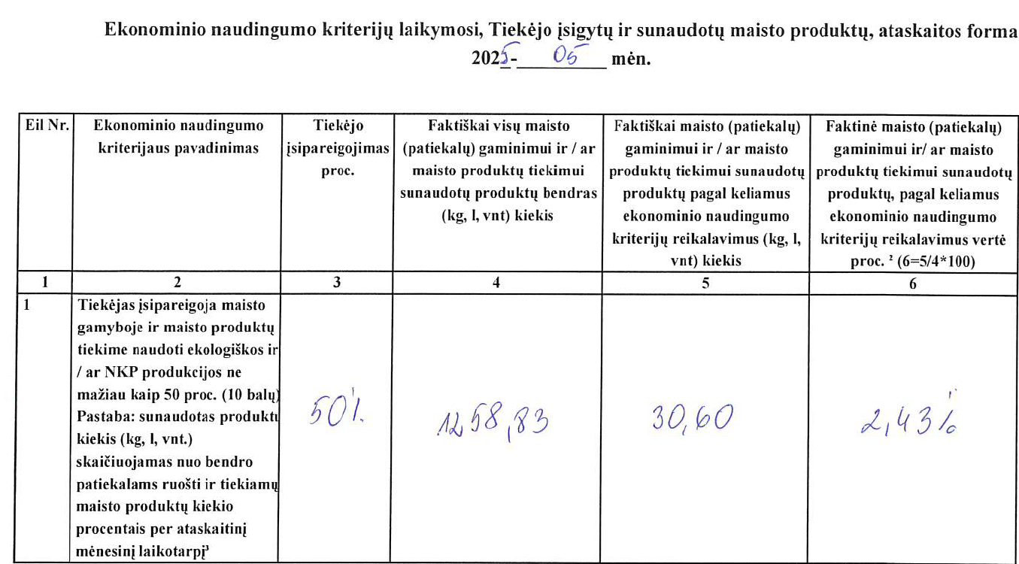
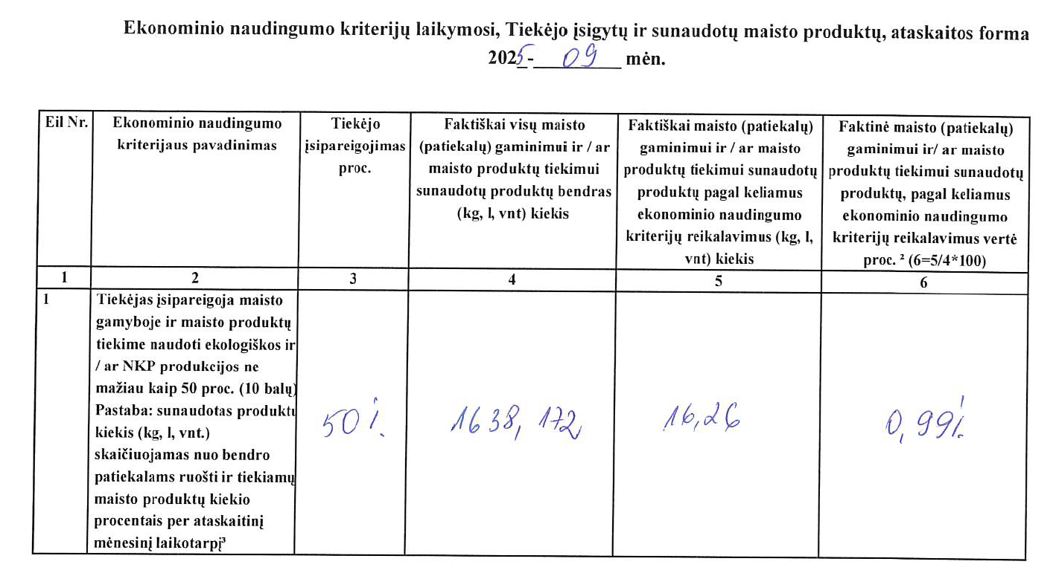
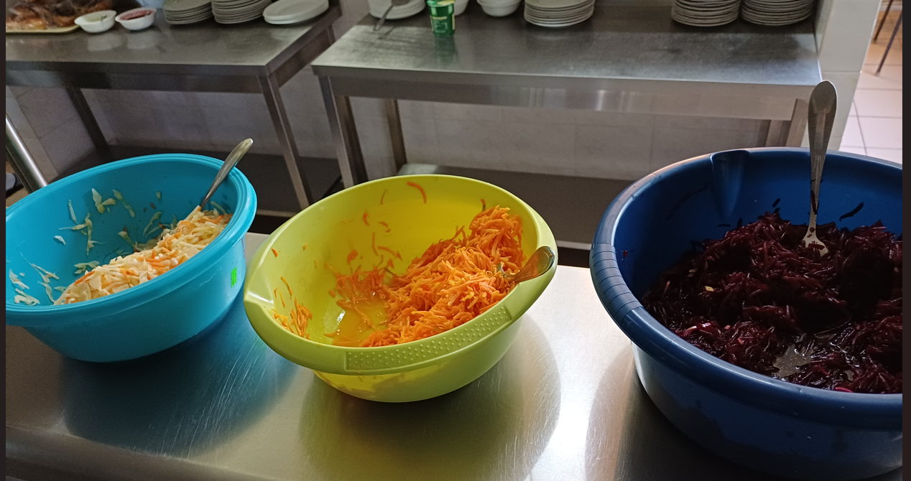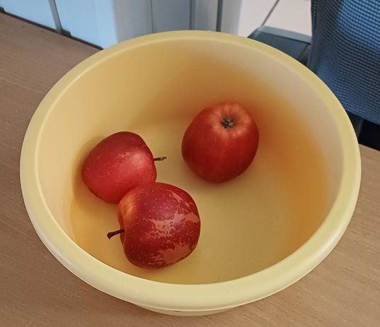
LAT 2018 m. gegužės 3 d. nutartis civilinėje byloje Nr. e3K-3-178-378/2018, ESTT 2010 m. balandžio 13 d. sprendimas byloje Wall AG prieš Frankfurto miestą.
LAT 2018 m. gegužės 3 d. nutartis civilinėje byloje Nr. e3K-3-178-378/2018, LAT 2017 m. vasario 2 d. nutartis civilinėje byloje Nr. e3K-3-1-969/2017.
Tarnybos 2025 m. spalio 7 d. raštas Nr. 4S-1221.
Perkančiosios organizacijos 2025 m. spalio 21 d. raštas Nr. MD2 - 152 (reg. 2025-10-22 Nr. 3S-2784).
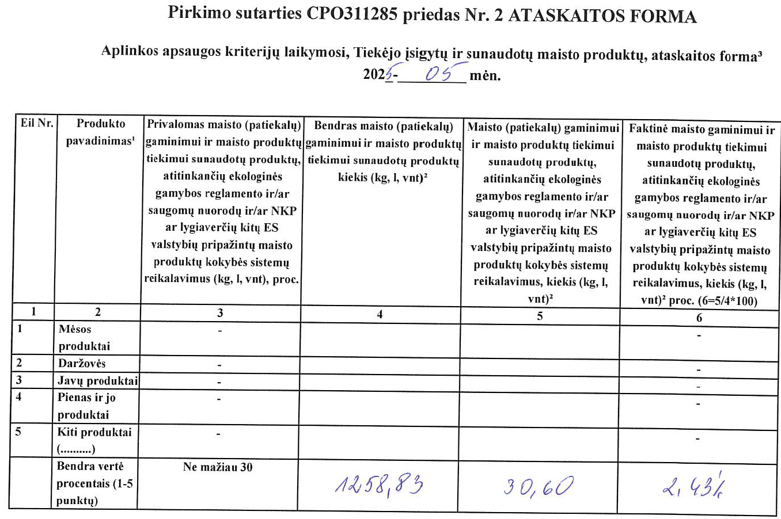
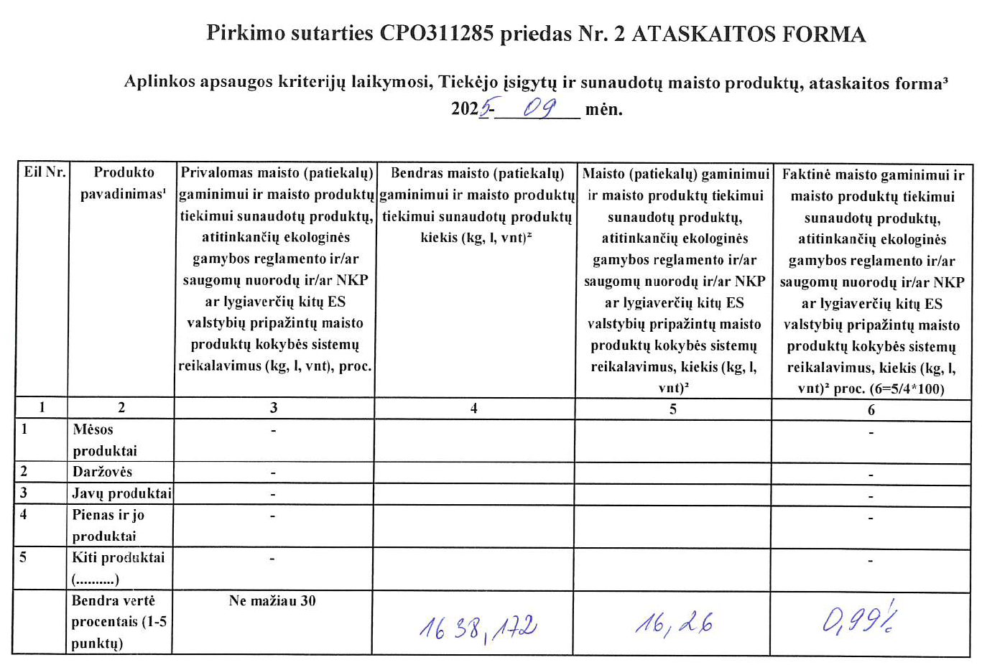
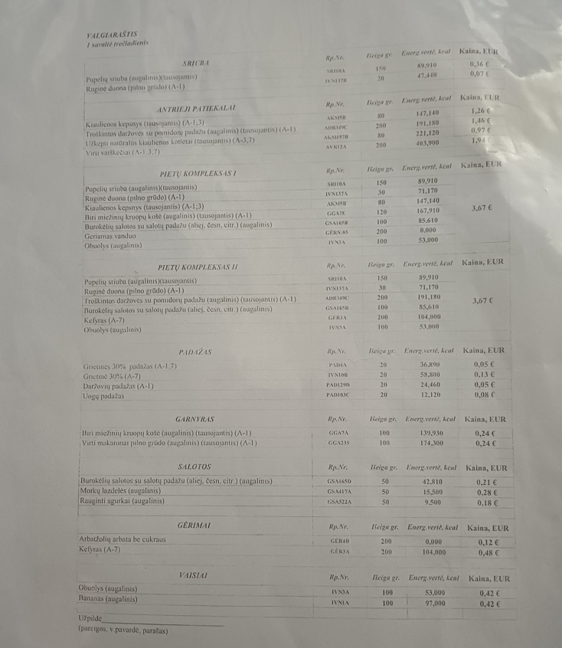
Pastaba: Tiekėjo pasiūlyme nurodytos kainos yra 100 g / ml patiekalo / produkto. Kaina apskaičiuojama pagal pasiūlyme užfiksuotą 100 g / ml ir numatyto patiekti patiekalo / produkto išeigą. Pvz., Tiekėjo pasiūlyme 100 g maltos mėsos gaminių kaina – Y; pagal valgiaraštį numatoma maltinio išeiga 120 g, tai kaina apskaičiuojama – 120 g x Y / 100 g.
Perkančiosios organizacijos 2025 m. spalio 21 d. raštas Nr. MD2 - 152 (reg. 2025-10-22 Nr. 3S-2784).
LAT 2018 m. gegužės 3 d. nutartis civilinėje byloje Nr. e3K-3-178-378/2018, LAT 2017 m. vasario 2 d. nutartis civilinėje byloje Nr. e3K-3-1-969/2017 (nurodytoje byloje vertindamas kelionių organizavimo paslaugų viešojo pirkimo sąlygų teisėtumą, LAT pažymėjo, kad perkančioji organizacija turėtų prižiūrėti, ar nėra permokama ir pan. Ši priežiūra neturi būti atsitiktinė, taikoma pasirinktinai, o viešojo pirkimo sąlygomis turėtų būti sukurtas veiksmingas laimėtojo ir pirkėjo bendradarbiavimo mechanizmas, užtikrinantis paprastą ir operatyvią pasiūlytų kainų patikrą).
https://vpt.lrv.lt/lt/pirkimu-vykdymo-prieziura/isvados-ataskaitos/tikrinimo-ataskaitos-2/tikrinimo-ataskaitos-2025m/. Klaipėdos Vydūno gimnazijos tikrinimo ataskaita.
Internetinės dokumentų nuorodos: https://katalogas.cpo.lt/images/document_icons_old/mait_ugd_rekomend.pdf, Microsoft Word - Vienlapis Ugdymui.

